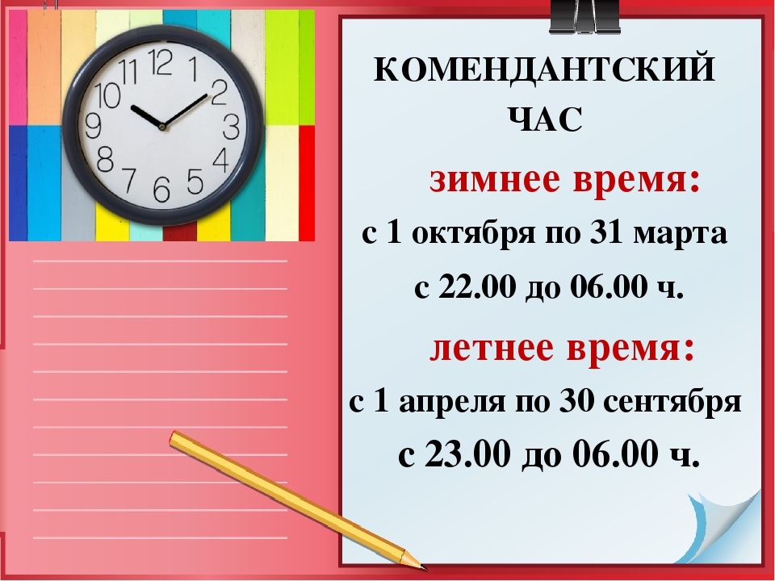
Ответственность родителей:
штраф, лишение родительских прав!

